**Meno vyučujúceho:** Bc. Rebeka Segečová

**Škola:** Gymnázium SNP 1, Gelnica

**Vyučujúci predmet:** Spoločenskovedný seminár

**Ročník:** 4. ročník

**Dátum:** 03.11.2021

**Predmet:** Seminár z občianskej náuky

**Typ vyučovacej hodiny:** Hodina základného typu

**Vzdelávacia oblasť:** Človek a spoločnosť

**Tematický celok:** Človek a spoločnosť

**Téma:** Rodina, typy rodín

**Kľúčové pojmy učiva:** rodina, funkcie rodiny, manželstvo, monogamia, polygamia, rodinná výchova.

**Ciele:**

**Kognitívne:**

Žiaci dokážu:

* Vymenovať typy rodín (zapamätanie)
* Vedieť priradiť zahranej inscenácie správny typ rodinnej výchovy (zapamätanie)
* Zdôvodniť dôležitosť dodržiavania funkcií rodiny (hodnotenie)

**Afektívne:**

Žiaci dokážu:

* Dodržiavať pravidlá slušnej komunikácie (aplikácia)
* Vypočuť si názor spolužiakov (porozumenie)
* Povzbudiť spolužiaka (porozumenie)
* Uvedomiť si dôležitosť rodiny (porozumenie)

**Psychomotorické:**

Žiaci dokážu:

* Inscenovať typy rodinnej výchovy metódou neštruktúrovaná inscenačná metóda. (porozumenie)

**Typ vyučovacej hodiny:** Klasická, trvanie 45 minút.

**Vyučovacie metódy:** motivačný rozhovor, slovná monologická (výklad, vysvetľovanie), názorná (demonštrácia), neštruktúrovaná inscenačná metóda-Zahraj sa na rodinu, didaktická hra- Rodinné príbehy.

**Organizačné formy výučby:** Frontálna práca, Skupinová práca

**Didaktické prostriedky:** notebook, prezentácia, dataprojektor, loptička

**Štruktúra vyučovacej hodiny:**

1. **Organizačná fáza vyučovacej hodiny** *(čas 1 minúta)*

Príchod do triedy, pozdrav, kontrola prítomnosti žiakov / evidencia chýbajúcich žiakov, zápis do Edupage.

*„Dobrý deň, žiaci. Ako sa máte? Skontrolujem prítomnosť žiakov a zapíšem do triednej knihy. Skontrolujem či žiaci majú pomôcky na vyučovaciu hodinu.“*

1. **Motivačná časť vyučovacej hodiny** *(motivačný rozhovor, frontálna práca, čas 2 minúty)*

Na dnešnej hodine sa budeme venovať téme Rodina, typy rodín. Cieľom dnešnej hodiny bude nadobudnúť nové vedomosti ohľadom témy rodiny-naučíte sa aké funkcie má rodina, vedieť určiť typy rodín z hľadiska formy usporiadania a z hľadiska autority. Na základe inscenácie rodinnej výchovy sa naučíte rozlíšiť jednotlivé typy rodinnej výchovy. Už o rodine ste sa učili aj na základnej škole a na dnešnej hodine využijete svoje nadobudnuté vedomosti.

1. **Preverovanie vedomostí** *(loptička, frontálna práca 5 minút)*

Budem žiakom hádzať loptičku a na opakovanie im položím otázky: Vedeli by ste mi povedať čo je sociálna rola? Popíšte rozdiel medzi vrodenou sociálnou rolou a získanou sociálnou rolou? Aké poznáte vzťahy v sociálnych skupinách? (Vyvolám žiakov).

1. **Expozičná fáza vyučovacej hodiny** *(výklad, vysvetľovanie, demonštrácia, rozhovor, frontálna práca, prezentácia, notebook, dataprojektor čas 20 minút)*

*„Milí žiaci formou prezentácie si preberieme dnešné učivo. Žiaci poprosím Vás aby ste pozorne počúvali a priebežne si zapisovali poznámky do zošita.“*

Prezentáciu dopĺňam vysvetľovaním žiaci pozorne počúvajú a priebežne si zapisujú poznámky do zošita.

V prípade nevedomostí alebo nepochopení so mnou žiaci komunikujú a dávajú mi otázky ohľadom učiva.

Učebný text formou prezentácie.

Poďakovanie za pozornosť. Po ukončení prezentácie budú žiaci ďalej pracovať.

1. **Fixačná fáza vyučovacej hodiny** *(neštruktúrovaná inscenačná metóda- Zahraj sa na rodinu, didaktická hra-Príbehy z prostredia rodiny, kartičky, notebook, dataprojektor, prezentácia, 13 minút)*

V tejto fáze vyučovacej hodiny som si pripravila 2 aktivity neštruktúrovanú inscenačnú metódu zameranú na typy rodinnej výchovy a čítanie príbehov z prezentácie tiež sú zamerané na určenie typov rodinnej výchovy.

* **Zahraj sa na rodinu**

Každá skupina si vytiahne kartičku s jedným typom rodinnej výchovy napr. demokratická výchova, autoritatívna výchova,...Úlohou skupiny zahrať danú rodinnú výchovu. Druhé skupiny musia uhádnuť o aký typ rodinnej výchovy ide.

* **Príbehy z prostredia rodiny**

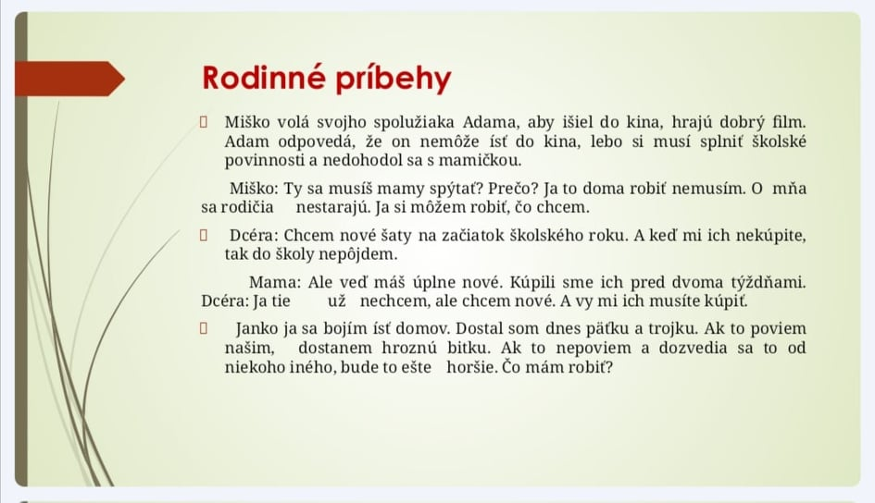

**6.Uloženie domácej úlohy** *(2 minúty)*

Žiaci poznačte si domácu úlohu. Vašou úlohou bude: Stručne vysvetliť a zamyslieť sa, akými premenami prešla rodina v histórii ľudstva (pomôžte si aj poznatkami z dejepisu).

**7.Zhodnotenie práce, Záver vyučovacej hodiny** *(2 minúty)*

Zhodnotenie naplnenia cieľa vyučovacej hodiny, na konci vyučovacej hodiny pochválim žiakov, ukončenie, pozdrav.

*„Žiaci blížime sa k záveru dnešnej hodiny. Musím Vás dneska pochváliť boli ste dneska šikovní. Vidíme sa na budúcej hodine. Prajem Vám pekný deň. Dovidenia.“*

**Prílohy:**

